ls : lister = afficher les dossiers et fichiers existants dans le dossier courant
pwd : print working directory = montre le dossier dans lequel on se trouve
cd : qui veut dire Change directory = permet de se déplacer d’un dossier a un autre
cd .. = Permet de retourner dans le dossier parent
cd ../.. = permet de remonter de deux dossiers en arrière
clear = permet de nettoyer toutes les lignes en faisant des sauts de lignes, mais l’historique restera en haut
mkdir : make dir ou make directory = permet de créer un nouveau dossier
rm : remove = pour supprimer
touch = permet de créer un nouveau fichier
code = ouvre directement visual studio code

Choisir son langage python en bas
LES TYPES DE DONNEES
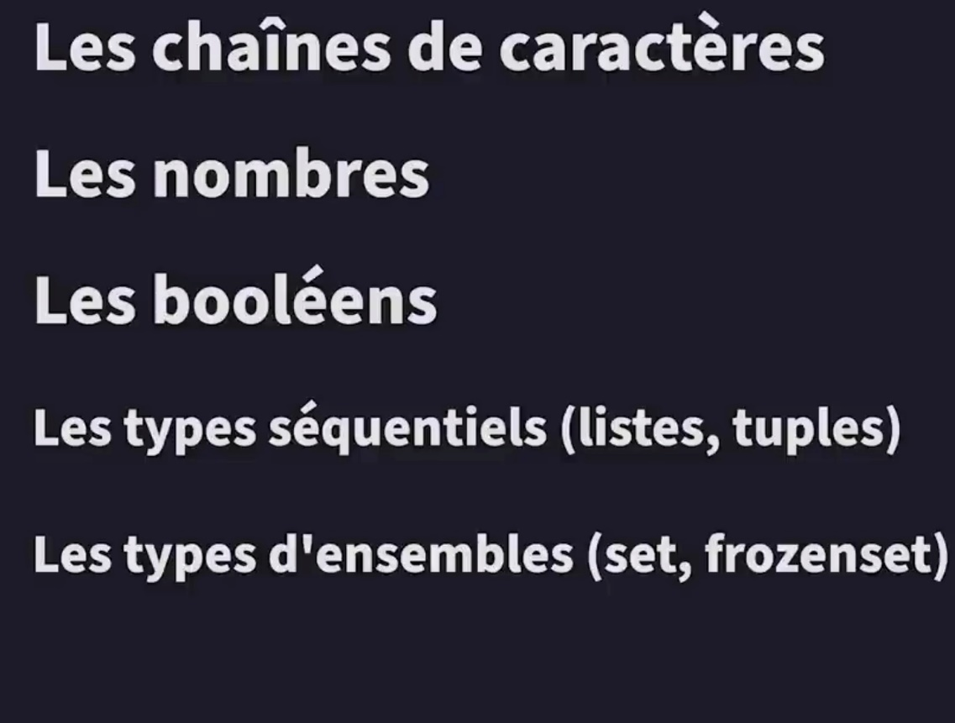
Chaines de caractere = Textes
Les nombres = Chiffres
Les booleens = vrai ou faux
REGLES A SUIVRE CONCERNANT LES VARIABLES

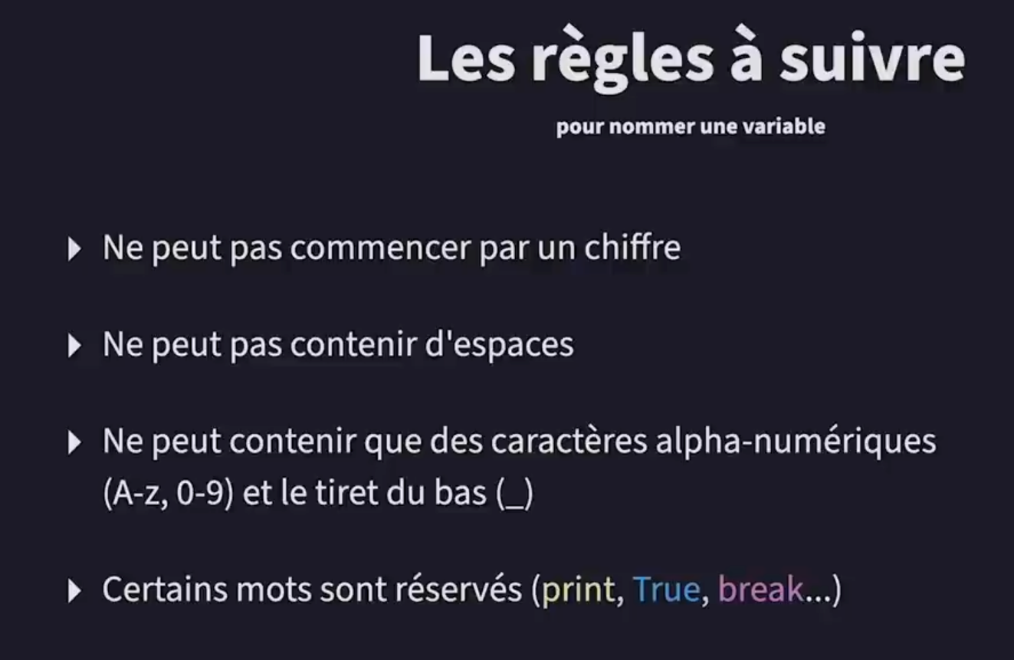

EXEMPLES DE NOMS DE VARIABLES QU’ON NE PEUT PAS UTILISÉS

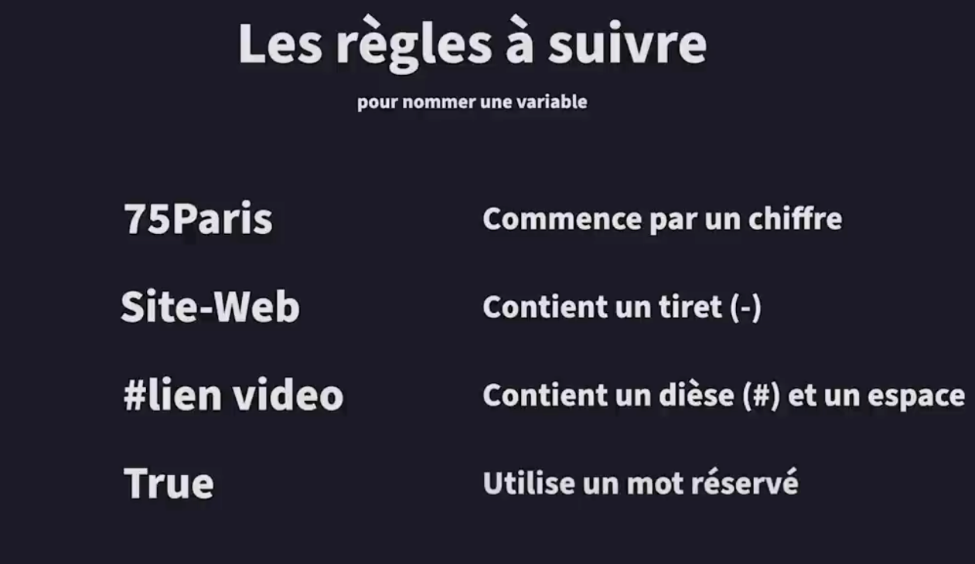

EXEMPLES DE NOMS DE VARIABLES QU’ON PEUT UTILISÉS


CONVERSION DES TYPES DE VARIABLE
int = permet de convertir une chaine de caractère (lettre) en nombre entier (chiffre)
str = permet de convertir un nombre entier (chiffre) en chaine de caractère (lettre)
input = permet de demande à l’utilisateur d’entrer (de saisir) quelque chose comme nombre entier ou chaine de caractères (chiffre ou lettre)
MODIFICATION DE LA CASSE
Il s’agit des MAJUSCULES et des minuscules.
- .upper() : permet de mettre la chaine de caractère en MAJ
- .lower.() : permet de mettre la chaine de caractère en min
- .capitalize.() : permet de mettre la première lettre de la phrase en majuscule
- .title() : permet de mettre en majuscule le début de tous les mots de phrase
- .replace() : Permet de remplacer un ou plusieurs lettres par un autre
- .strip() : Permet d’enlever des éléments dans une chaine de caractère
- .rstrip() : Permet de supprimer les éléments dans une chaine de caractère à partir de la droite
- .lstrip() : Permet de supprimer les éléments dans une chaine de caractère a partir la gauche
REMPLIR LE ZERO
.zfill() : permet de remplir un nombre avec des zéro

LES OPERATEURS PYTHON

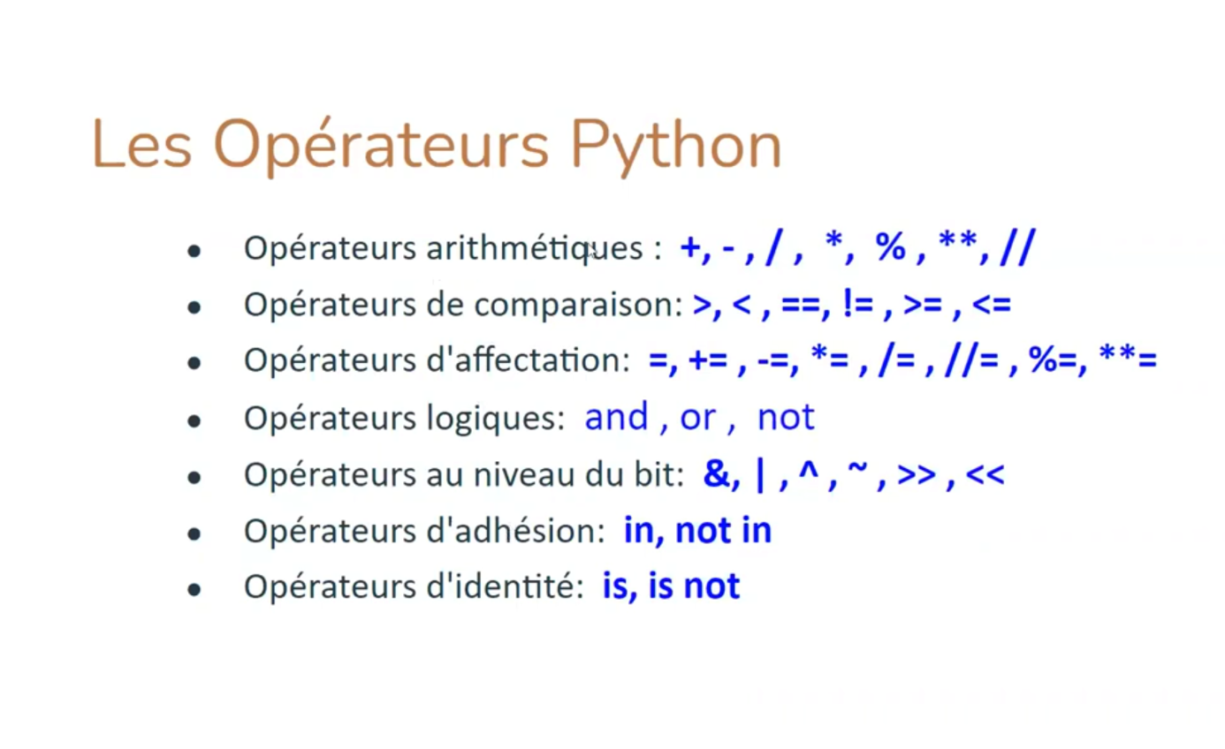

LES CONDITIONS

